Caso01

Bot Giveaways#0400

ID: 955232437301047306

Status: Banido (12/11/2022)

Motivo: Golpe

Entrada: 04/11/2022

Saída: 12/11/2022 (Banimento)

Registro de auditoria relacionados:

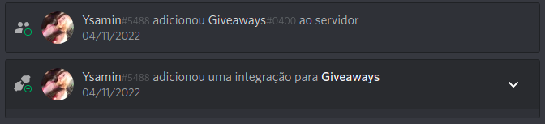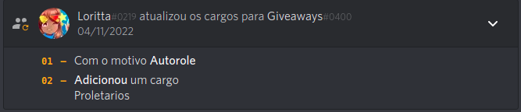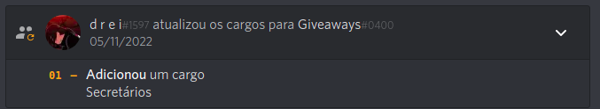

12/11/2022



ASS: v i t a s#1721

Documento Oficial do Servidor Macacos

12/11/2022